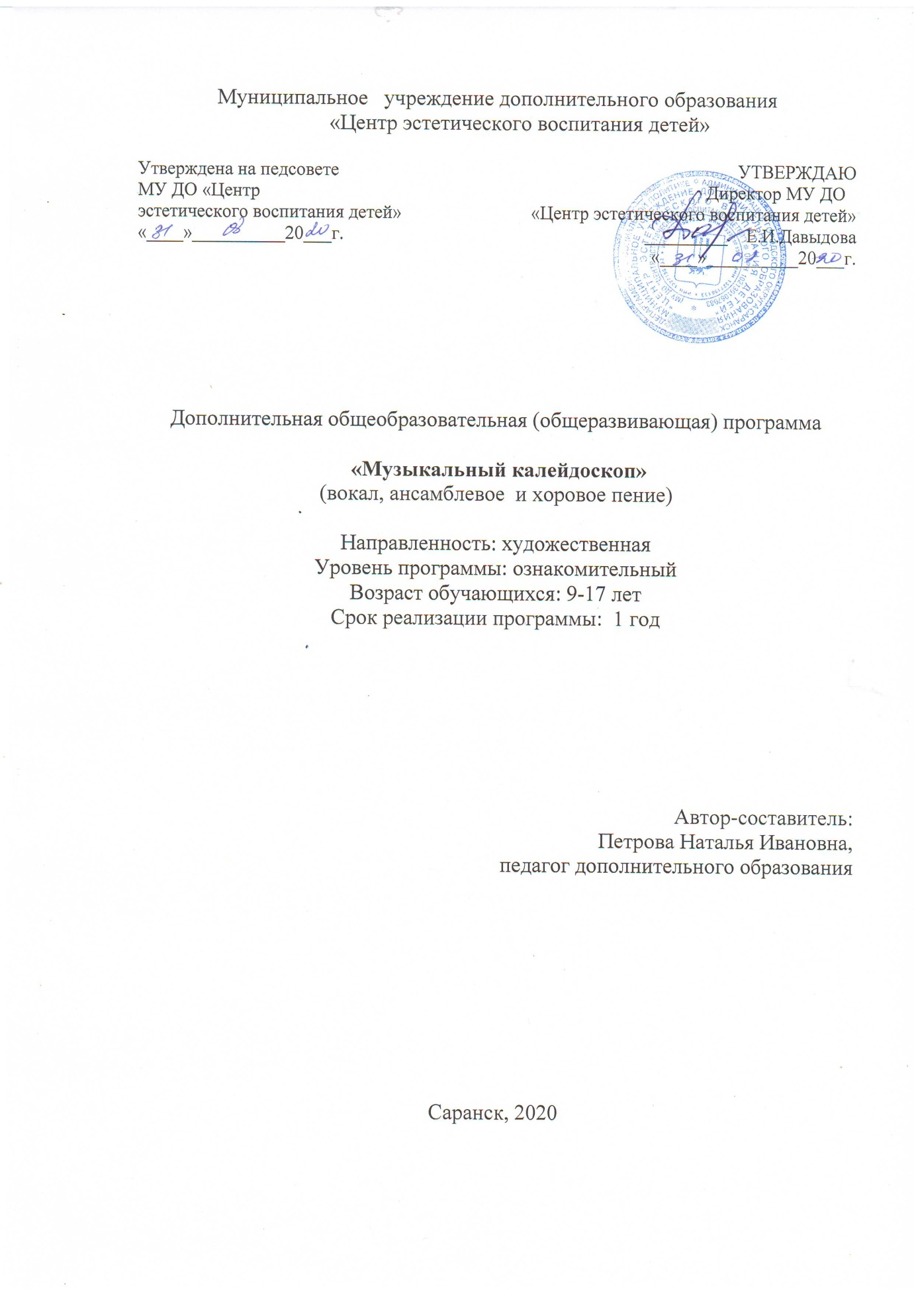

1. ПОЯСНИТЕЛЬНАЯ ЗАПИСКА

Музыкальное искусство существует с глубокой древности. У современного человека есть возможность изучать наследство мировой музыкальной культуры и сделать его своим духовным достоянием. Музыка дает понятие о вечных ценностях человечества. Изучение возможностей вокала – важная часть музыкальной культуры.
Дополнительная общеобразовательная программа (дополнительная общеразвивающая программа)"Музыкальный калейдоскоп" имеет художественную направленность и разработана в соответствии со следующими нормативными документами.

Нормативная база:

-Федеральный закон "Об образовании в Российской Федерации" от 29.12.2012 N 273-ФЗ, ст.2;

- Приказ Министерства просвещения Российской Федерации от 03.09.2019 г. № 467 "Об утверждении Целевой модели развития региональных систем дополнительного образования детей";
- Приказ Министерства образования Республики Мордовия от 04.03.2019 г. № 211 «Об утверждении Правил персонифицированного финансирования дополнительного образования детей в Республике Мордовия», Устава и иных нормативных документов учреждения.

В случае возникновения форс мажорных обстоятельств программа может быть реализована с применением электронного обучения и дистанционных образовательных технологий.

Актуальностью данной программы является возможность отвлечь подростка от улицы и в условиях кружковой деятельности, каждому предоставить шанс попробовать себя в творчестве, научиться основным принципам пения на примере эстрадных песен, поверить в себя, найти единомышленников и друзей, стать успешным в жизни.
Новизна программы заключается в том, что ее содержание раскрывает для подростка мир музыки не на примере оперных арий или классического репертуара, а на примере эстрадной песни. К сожалению, в музыкальных школах зачастую преподавание вокала происходит на примере сложных арий и классических романсов, которые сейчас не очень популярны, поэтому обучение на примере эстрадной песни становится более приспособленным к современным подростковым музыкальным течениям, помимо этого песня, созданная на основе высокой поэзии, глубоко трогающая душу, способна обогатить духовный мир подростка, раскрыть перед ним море настоящей поэзии, вернуть к настоящим духовным ценностям, воспитать и развить эстетический вкус.
Данная дополнительная общеобразовательная программа (общеразвивающая программа) художественной направленности «Музыкальное ассорти» (далее программа) составлена в соответствии с Федеральным законом Российской Федерации от 29.12.2012 №ФЗ-273 «Об образовании в Российской Федерации», Концепции развития дополнительного образования детей в Российской Федерации (04. 09. 2014 г. № 1726-р., Приказом Министерства образования и науки РФ от 29 августа 2013 г. № 1008 «Об утверждении порядка организации и осуществления образовательной деятельности по дополнительным общеобразовательным программам»,2014г..
Основополагающими при разработке данной программы явились идеи и положения:
- гуманистической педагогики и психологии (А.Маслоу, Я.Корчак, В.А.Сухомлинский, Ш.А.Амонашвили и др.);
- теории личностно ориентированного подхода в воспитании (О.С.Газман, И.С.Якиманская и др.);
- дыхательная гимнастика Стрельниковой (Михаил Щетинин).
Программа базируется на реализации следующих принципов:
- гуманистической направленности - предполагает упорядочение норм уважительного отношения педагогов, воспитанников и родителей друг к другу;
- личностной ориентации - предполагает учет субъективной позиции подростка и взрослого;
- непрерывности развития - отражает взаимосвязь в дополнительной образовательной деятельности всех сторон личностного развития подростков. Основная задача дополнительной образовательной деятельности — развитие сущностных сил воспитанника, формирование базовой культуры его личности;
- психологической комфортности - требует уважительного отношения к подростку и провозглашает радикально новую позицию социального педагога как равноправного партнера и сотрудника в процессе взаимодействия и обеспечивает уверенность подростка в своих силах, открытость внешнему миру, инициативность, самостоятельность - то есть атмосферу, стимулирующую активность, любознательность, стремление к познанию, чувство собственного достоинства;
- доверительного сотрудничества - предполагает организацию совместной деятельности взрослых и подростков на основе общих интересов и взаимопомощи;
- принцип диалога - рассматривает диалог как неотъемлемое условие взаимодействия субъектов дополнительного образования, отражает существование тесной связи между взаимной и встречной открытостью, искренностью, взаимопониманием социального педагога и подростка;
- обучения деятельности - подразумевает не обучение навыкам, а обучение умению ставить цели и реализовывать их в дальнейшем, т.е. речь идет о приоритете ценностей развития перед ценностями обучения;
- здоровьесбережения - реализуется через формирование культуры отношения к своему здоровью, как к системе, единому целому (триединство «тело-душа-разум») и ориентирован на здоровье, как абсолютную жизненную ценность, основополагающую идею «Не навреди!».

Приобретение знаний, формирование навыков и умений, развитие способностей имеет определенную логическую последовательность, которая включает следующие этапы:
  - восприятие учебного материала;
  - его осмысление;
  - запоминание и сохранение в памяти;
  - применение изученного в практической деятельности.

Цели и задачи программы

Цель: развитие личности подростка через обучение пению с использованием навыков эстрадного вокала.

Задачи:
образовательные:
- научить воспитанника основам нотной грамоты, чистому интонированию и сформировать определенные компетенции (владение дыханием, голосом);
- обучить способам применения этих компетенций в практической деятельности;
- расширять кругозор через знакомство с песнями разных стилей, эпох и композиторов;
развивающие:
- развивать внимание, память, голос, творческие способности;
- развивать артистизм и умение держаться на сцене;
- развить потребность к самопознанию и саморазвитию;
воспитательные:
- сформировать у воспитанников навык социальной активности, гражданскую позицию;
- воспитывать самостоятельность, ответственность, аккуратность;
- приобщать к нормам и ценностям общества;
- воспитывать культуру общения и поведения в социуме.

Данная программа предназначена для детей и подростков в возрасте 10 – 17 лет, наполняемость групп 8-15 человек.
Средний школьный возраст (10-14 лет) – подростковый.
Подростковый возраст – трудный возраст полового созревания и психологического взросления ребенка. Начиная с кризиса, весь период обычно протекает трудно и для ребенка, и для близких ему взрослых. В самосознании происходят значительные изменения: появляется чувство взрослости, возникает страстное желание если не быть, то хотя бы казаться и считаться взрослым. Отстаивая свои права, подросток ограждает многие сферы своей жизни от контроля родителей и часто идет на конфликт с ними.
Основные потребности подростков – нравственное самоопределение, общение со сверстниками. Ведущая деятельность подросткового возраста – интимно-личностное общение, поиск одобрения среди сверстников. Физическое развитие в этом возрасте опережает психическое. Физиологическое развитие подростка дает основание почувствовать себя взрослым. У подростка появляется чувство самостоятельности, возникает противоречие между уровнем притязаний и возможностей; происходит половая идентификация. Появляются подростковая дружба и объединение в неформальные группы. Возникают и яркие, но обычно, сменяющие друг друга увлечения. По выражению Л.С.Выготского «в структуре подростка нет ничего устойчивого, окончательного, неподвижного». Личностная нестабильность порождает противоречивые желания и поступки: подростки во всем хотят походить на сверстников и пытаются выделиться в группе, хотят заслужить уважения и бравируют недостатками, требуют верности и меняют друзей.

Старший школьный возраст – ранняя юность (15-17 лет)
Старшеклассник прощается с детством, со старой привычной жизнью. Оказавшись на пороге истинной взрослости, он весь устремлен в будущее, которое притягивает и тревожит его. Без достаточной уверенности в себе, принятия себя, он не сможет сделать нужный шаг, определить свой дальнейший путь. Поэтому самооценка в ранней юности выше, чем в подростковом возрасте. Юность – период стабилизации личности. В это время складывается система устойчивых взглядов на мир и свое место в нем – мировоззрение. Известны связанные с этим юношеский максимализм в оценках, страстность в отстаивании своей точки зрения. В своем поведении старшеклассник все больше ориентируется на собственные взгляды, убеждения, которые формируются на основе приобретенных знаний и своего, пусть не очень большого, жизненного опыта. Центральным же новообразованием периода становится самоопределение, как профессиональное, так и личностное. Старшеклассник решает, кем быть и каким быть в своей будущей жизни.

Основные установки подростка и старшеклассника:
- общение со сверстниками,
- достижение результата, успеха,
- определение «Я – концепции».

Вид программы – модифицированная. Программа создана на основе образовательной программы педагога дополнительного образования СП«Спектр» МБУДОД г.Челябинска Шипуновой Е.В.
Реализация данной образовательной программы предлагается на разновозрастном коллективе обучающихся, состав постоянный.
Программа не предусматривает отбора и отсева ребят с неразвитыми музыкальным слухом и вокальными способностями, т.к. не ставится цель подготовки высококлассных певцов. Каждый ребенок получает возможность для развития на своем уровне одаренности и музыкальности.
Предлагаемая программа объединения «Вокал» рассчитана на ребят среднего и старшего школьного возраста и может быть выполнена за 1 год обучения. Занятия проходят 2 раза в неделю, на 1 группу – 4 часа. Для одаренных и заинтересованных детей, прошедших программу, предлагается индивидуальные занятия по усложненной программе 2 часа в неделю.
Набор в коллектив осуществляется, в основном, в сентябре, в начале учебного года, хотя бывают случаи более позднего прихода в коллектив, что требует времени для включения в образовательный процесс. Набор осуществляется при помощи рекламных объявлений в школах и по месту жительства, а также при помощи самих участников коллектива.
В результате освоения программы обучающийся должен овладеть певческим диапазоном больше октавы, иметь ровное, мягкое и свободное звучание на протяжении всего диапазона, округлое звучание верхних нот и сглаженное звучание регистров голоса, выработать четкую певческую дикцию, стать активной личностью с широким кругозором, умеющей общаться со сверстниками и взрослыми, без комплексов выходить на сцену для публичных выступлений, быть аккуратным, самостоятельным, ответственным человеком, с развитым музыкальным вкусом, приобщенным к нормам и ценностям общества.

Учебно-тематический план
№ | Наименование темы | Кол-во часов всего | Теоретических | Практических
1 | Организационное занятие, введение в программу | 2 | 1 | 1
2 | Певческая установка | 24 | 8 | 16
3 | Вокальные упражнения, работа над постановкой голоса | 60 | 15 | 45
4 | Работа над репертуаром в ансамбле, дуэтах, трио | 42 | - | 42
5 | Вечера, посвященные календарным праздникам, дням именинника | 8 | - | 8
6 | Участие в фестивалях, концертах | 28 | - | 28
7 | Итоговое занятие, отчетный концерт | 2 |  | 2
 | Итого: | 144 | 24 | 120

СОДЕРЖАНИЕ.
Тема 1. Организационное занятие, введение в программу (2 часа)
Знакомство с детьми, планом занятий на год, целями и задачами объединения. Рассказ об академическом пении, его основах, о зарождении и истории оперного искусства

Тема 2. Певческая установка (24часа) Правильное положение корпуса, обеспечивающее работу голосового аппарата.
Если у начинающего певца выработано отношение к певческой установке как к важному организующему моменту, то и к занятиям вокалом они будут подходить ответственно и серьезно.
.

Тема 3. Вокальные упражнения, работа над постановкой голоса. (60 часов)
Рассказ об органах дыхания, обучение правильному дыханию, упражнения на правильное дыхание. Упражнения на артикуляцию. Рассказ об артикуляции с приведением примеров, показ упражнений на артикуляцию для губ, языка, челюсти, резонаторов, разучивание упражнений, их отработка. Слоговые упражнения. Распевки с детальной проработкой гласных «у» и «о». Формирование звука. Пение на опоре звука. Пение на 2-3 голоса. Скороговорки.
Тренировка дикции и темпа на скороговорках. Пропевание скороговорок медленное, с убыстрением, на одной ноте.

Тема 4. Работа над репертуаром в ансамбле, дуэтах, трио (42 часа)
Практическая работа над выбранными песнями, их разучивание, отработка. Практическая работа над пением выбранной песни каждым из детей.

Тема 5. Вечера, посвященные календарным праздникам, дням именинника (8 часов)
Праздники, подготовленные вместе с педагогом-организатором и детьми, к Новому году, Дню Святого Валентина, Дню именинника.

Тема 6. Участие в фестивалях, концертах (28 часов)
Показ разученных песен для родителей, бабушек и мам, педагогов, учителей, одноклассников; участие в концертах и фестивалях эстрадной песни.

Тема 7. Заключительное занятие, отчетный концерт (2 часа)
Подведение итогов работы за год, показ разученных песен. Чаепитие.

ОЖИДАЕМЫЕ РЕЗУЛЬТАТЫ ОБРАЗОВАТЕЛЬНОГО ПРОЦЕССА.

В результате образовательного процесса обучения подросток должен приобрести следующие компетенции:
знать:
- правильное певческое дыхание и дыхательные упражнения
уметь:
- пользоваться певческим дыханием
- правильно формировать гласные «у» и «о» при пении,
- правильно артикулировать.

Материально –техническое оснащение:
1.Фортепиано(1 единица на группу;20% времени реализации программы)
2.Звукоусиливающая аппаратура(1 единица на группу;80% времени реализации программы)
3.Радиомикрофоны (10 единиц на группу;80% времени реализации программы)

СПИСОК ЛИТЕРАТУРЫ:

Основная литература
1. Апраксина О. А., Орлова Н. Д. Выявление неверно поющих детей и методы занятий с ними // Музыкальное воспитание в школе. — М., 1961. Вып. 1
2. Багадуров, В. А. Вокальное воспитание детей. — М., 1953
3. Гневышева, В. Влияние вокальной работы на улучшение интонации у неверно поющих детей // Музыкальное воспитание в школе. — М., 1964. — Вып. 3
4. Дмитриева Л. Г., Черноиваненко Н. М. «Методика музыкального воспитания в школе». – М.: «Просвещение», 1989.
5. Добровольская, Н. Н. Вокально-хоровые упражнения в детском хоре. — М., 1987

Дополнительная литература

- Добровольская, Н. Н. Вокальные упражнения в хоре подростков. — М., 1959
- . Емельянов, В.В. Фонопедический метод формирования певческого голосообразования : Методические рекомендации для учителей музыки. – Нов.: Наука. Сиб . отделение, 1991
- Менабени А. Методика обучения сольному пению. — М., 1987
- Халабузарь, П., Попов В. Теория и методика музыкального воспитания. – СПб., 2000.
- Браславский, Б.П. Ласковый костер / Б.П.Браславский - Магнитогорск: Арт-экспресс, 1994.
- Берег надежд / Песни ленинградских авторов - С.-Петербург: Бояныч, 2002.
- Визбор, Ю.И. Песни / Ю.И.Визбор - М.: Сов. Композитор, 1989.
- Визбор, Ю.И. / Сборник статей - М.: Киноцентр, 1989.
- Возьмемся за руки, друзья! / Сборник песен - М.: Молодая гвардия, 1990.
- Давай с тобой поговорим / Песни О.Митяева - М.: Техмаком, 1992.
- Ким, Ю.Ч. Летучий ковер / Ю.Ч.Ким - М.: Киноцентр, 1990.
- Люди идут по свету / Сборник авторской песни - М.: Физкультура и спорт, 1990.
- Никитин, С.А. Времена не выбирают / С.А.Никитин - М.: Аргус, 1994.
- Песня зовет в дорогу / Песенник туриста - М.: Музыка, 1988.
- Песни Б.Окуджавы / Сборник песен - М.: Музыка, 1989.
- Смех сквозь струны / Сборник песен - М.: ЗАО Рифмэ, 2005.
- Серебряный Ильмень / Страницы биографии фестиваля - Ч.: Южно-Уральское книжное издательство, 2001.
Серебряные песни Ильменки / Приглашение к путешествию – Ч.: Абрис, 1998.

